Slovenský horolezecký spolok JAMES, Junácka 6, 83280 Bratislava

S T A N O V Y

Slovenského horolezeckého spolku

J A M E S

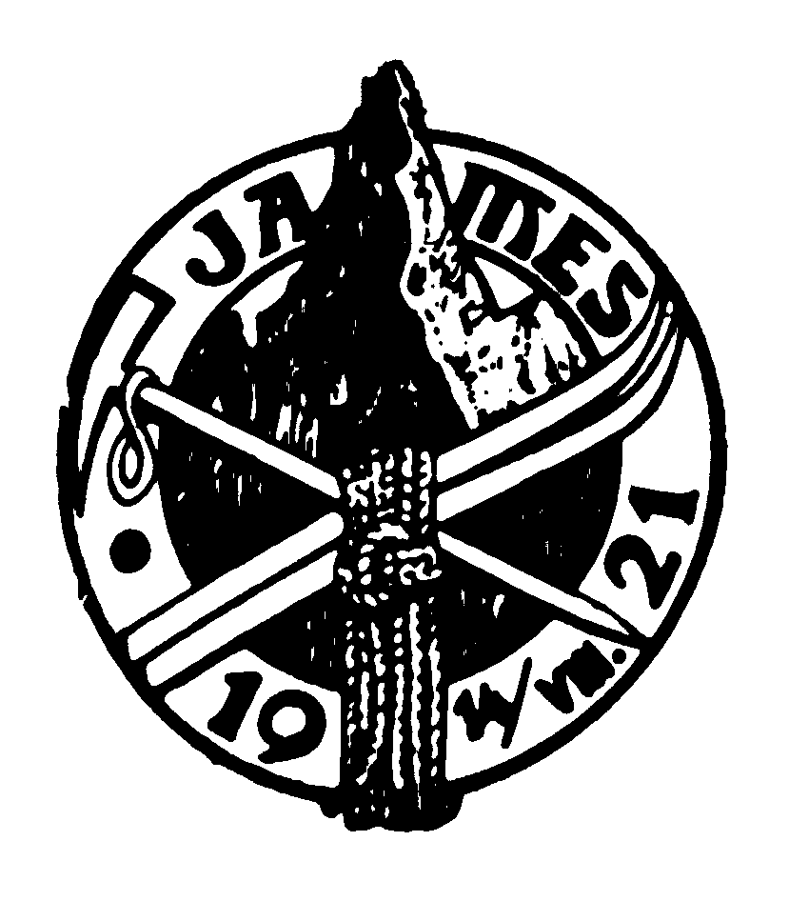

Stanovy
Slovenského horolezeckého spolku JAMES

Článok 1
Základné ustanovenia

1. Slovenský horolezecký spolok JAMES (ďalej len SHS JAMES) je v zmysle zákona
č. 83/1990 Zb. v znení neskorších predpisov dobrovoľným združením občanov,
ktorého predmetom činnosti je horolezectvo.
2. Názov združenia je: Slovenský horolezecký spolok JAMES, v skratke SHS JAMES.
3. Sídlom spolku je: 832 80 Bratislava, Junácka 6.
4. SHS JAMES má pôsobnosť na celom území Slovenskej republiky.
5. SHS JAMES je priamou nástupníckou organizáciou Zboru tatranských horolezcov
JAMES ako bývalej zložky KSTL.
6. SHS JAMES je členom Medzinárodnej horolezeckej asociácie UIAA.
7. SHS JAMES je reprezentatívnou organizáciou zaoberajúcou sa všetkými druhmi
horolezeckých aktivít v Slovenskej republike.

Článok 2
Poslanie a ciele SHS JAMES

1. SHS JAMES združuje záujemcov o všetky druhy horolezeckých aktivít bez rozdielu
národnosti, štátnej príslušnosti, rasy, náboženského a politického presvedčenia.
2. Poslaním SHS JAMES je chrániť spoločné záujmy svojich členov, aby sa mohli
slobodne venovať svojim aktivitám. Ide hlavne o zastupovanie v rokovaní so štátnymi
a neštátnymi orgánmi a organizáciami, zastupovanie a reprezentáciu v medzinárodných
organizáciách, oblasť metodiky, informácií, ochrany prírody a oblasť vrcholového
športu. Poslaním SHS JAMES je aj prispievať k ochrane prírodných hodnôt
v oblastiach, kde sa horolezecká činnosť vykonáva.
3. Prirodzeným záujmom členov spolku je rozvíjať svoje horolezecké aktivity s vedomím
vlastnej zodpovednosti za svoju činnosť, osvojiť si metodiku a prísne dbať
na bezpečnosť pri týchto aktivitách, dodržiavať športové a etické princípy horolezeckej
činnosti a rešpektovať zásady ochrany prírody.
4. Poslaním SHS JAMES je všetkými prostriedkami dbať a starať sa o rozvoj
slovenského horolezectva a za týmto účelom najmä:
a/ informuje svojich členov o spôsobe a možnostiach získania a osvojenia si metodiky
bezpečného vykonávania horolezeckej činnosti
b/ zabezpečuje vzdelávaciu a metodickú činnosť
c/ sleduje a pôsobí na rast výkonnostného horolezectva
d/ zabezpečuje činnosť reprezentácie a vrcholového športu vo všetkých nesúťažných a
súťažných disciplínach
e/ organizuje športové súťaže republikového významu
f/ vyvíja edičnú, propagačnú a publikačnú činnosť
g/ zostavuje a koordinuje kalendár športových podujatí republikového významu
h/ prostredníctvom poverených zástupcov zastupuje a háji záujmy svojich členov
v organizáciách, ktorých je členom
i/ zastupuje svojich členov v medzinárodných organizáciách, na medzinárodných
podujatiach a udržiava vlastné medzinárodné styky
j/ organizuje tradičné športové a spoločenské podujatia republikového významu.
k/ organizuje výchovu, vzdelávanie a šport pre deti a mládež

Článok 3
Členstvo

1. Členom SHS JAMES sa môže stať každý záujemca o horolezectvo a činnosť tohto
spolku, ktorý bude dodržiavať jeho stanovy.
2. Osoba mladšia ako 18 rokov sa môže stať členom SHS JAMES len so súhlasom
zákonného zástupcu a s jeho osobnou zodpovednosťou za horolezeckú činnosť
takéhoto člena.
3. Členstvo vzniká splnením nasledujúcich podmienok:
a/ podanie prihlášky s prehlásením o rešpektovaní stanov spolku a vedomí osobnej
zodpovednosti za svoju činnosť v horolezeckom teréne
b/ zaplatenie registračného poplatku
c/ zaplatenie členského príspevku za príslušný kalendárny rok
4. Registrovanie členov je možné dvomi spôsobmi:
a/ priamo, pri splnení podmienok daných Štatútom pre priamo registrovaných členov
SHS JAMES
b/ prostredníctvom materského klubu - oddielu
5. Členský preukaz:
a/ Preukaz obsahuje meno člena, dátum narodenia, bydlisko, jeho identifikačné číslo,
klubovú príslušnosť.
b/ V preukaze je prehlásenie o osobnej zodpovednosti člena za činnosť
v horolezeckom teréne.
c/ Členský preukaz platí od 1. januára daného roku do 31. marca
roku nasledujúceho.
6. Zánik členstva:
a/ Vystúpením - na základe rozhodnutia člena a jeho oznámenia na sekretariát
SHS JAMES so súčasným vrátením členského preukazu, zaplatené členské
sa nevracia.
b/ Vyškrtnutím - pri nezaplatení členského v čase bežnej platnosti členského
preukazu podľa bodu 5.d.
c/ Úmrtím člena.
d/ Vylúčením - v prípade závažného porušenia stanov SHS JAMES môže výkonný
výbor SHS JAMES rozhodnúť o nevydaní členského preukazu na ďalšie obdobie.

Článok 4
Združovanie

1. Členovia spolku sa môžu slobodne združovať v horolezeckých kluboch - oddieloch
za účelom spoločných záujmov na regionálnej úrovni.
2. SHS JAMES zaregistruje klub - oddiel s minimálne 5 členmi na základe žiadosti na
sekretariát spolku s doloženou zápisnicou o založení klubu, s uvedením predsedu
klubu a adresy kontaktnej osoby.
3. Zaregistrovaný klub - oddiel sa vo vzťahu k svojim členom stáva na regionálnej
úrovni nositeľom poslania SHS JAMES vyjadreného v článku 2 osobitne v bode 1
a bode 4 písmená a, b, c, f, h, k.
4. SHS JAMES vedie osobitne evidenciu členov priamo registrovaných a registrovaných
cez kluby - oddiely.

Článok 5
Práva a povinnosti členov

1. Členovia majú tieto práva:
a/ zúčastňovať sa športovej a spoločenskej činnosti spolku
b/ využívať všetky výhody spolkom poskytované
c/ zúčastňovať sa ako riadny delegát VZ alebo ako člen združený v klube - oddieli
delegovať svojho zástupcu na VZ s právom voliť po dovŕšení 15 rokov
d/ byť volený do všetkých orgánov spolku po dovŕšení 18 rokov
e/ byť informovaný o činnosti a hospodárení spolku
f/ obracať sa na DR s návrhmi na prešetrenie rozhodnutí alebo činnosti výkonných
orgánov spolku
g/ dávať podnety, pripomienky a návrhy k činnosti spolku a žiadať na ne odpoveď
od VV spolku
2. Členovia majú tieto povinnosti:
a/ dodržiavať stanovy spolku
b/ dodržiavať obecne platné a športové princípy morálky a horolezeckú etiku
c/ vykonávať športovú činnosť v súlade so zásadami ochrany prírody, dodržiavať
všetky dohody uzavreté v tejto oblasti SHS JAMES a osobne sa na ochrane prírody
aktívne podieľať
d/ riadne a včas platiť členské príspevky

Článok 6
Orgány SHS JAMES

1. Orgánmi SHS JAMES sú:
a/ valné zhromaždenie (VZ)
b/ výkonný výbor (VV)
c/ predseda spolku
d/ dozorná rada (DR)

Článok 7
Valné zhromaždenie

1. Najvyšším orgánom SHS JAMES je valné zhromaždenie (ďalej len VZ). Tvoria ho
členovia spolku.
2. Zastupovanie na VZ:
a/ Priamo registrovaní členovia zastupujú sami seba s počtom hlasov 1, zastupovanie
iným členom spolku len na základe splnomocnenia overeného notárom.
b/ Členovia registrovaní cez kluby - oddiely sú zastupovaní delegovaným členom
oddielu na základe delegačného lístku potvrdeného klubom s počtom hlasov
zodpovedajúcim počtu členov s právom voliť k termínu 31. 12. pred valným
zhromaždením spolku. Zastupovanie inou osobou nie je možné.
3. Zvolávanie valného zhromaždenia:
a/ Riadne valné zhromaždenie zvoláva výkonný výbor raz do roka s termínom
do 1. apríla daného roku. Termín VZ musí byť vyhlásený 60 dní pred jeho
uskutočnením. Pozvánka s programom musí byť zaslaná klubom 30 dní
pred termínom VZ. Návrhy na zmenu alebo doplnenie programu VZ môžu členovia
SHS JAMES posielať do 15 dní pred termínom VZ.
b/ Mimoriadne valné zhromaždenie s uvedením dôvodu zvoláva VV na základe:
- vlastného rozhodnutia VV SHS JAMES
- písomného podnetu KK SHS JAMES
- písomného podnetu s preukázanou váhou 20% členov spolku
VV zvolá mimoriadne VZ do 60 dní od doručenia písomného podnetu na sekretariát
spolku.
4. VZ prerokováva všetky zásadné otázky súvisiace s činnosťou spolku:
a/ schvaľuje program VZ
b/ schvaľuje stanovy, ich zmeny a doplnky
c/ volí predsedu spolku na návrh člena spolku
d/ volí členov VV na návrh predsedu spolku
e/ volí členov dozornej rady na návrh člena spolku
f/ odvoláva volených funkcionárov spolku na návrh člena spolku
g/ prerokováva a schvaľuje správu VV o činnosti a hospodárení spolku
h/ prerokováva a schvaľuje rozpočet spolku a plán činnosti na návrh VV
i/ prerokováva a schvaľuje správu revíznej komisie
j/ rozhoduje o výške registračného a členského poplatku na nasledujúci rok
k/ rozhoduje o zmene symboliky a tradícií spolku
l/ rozhoduje o zániku spolku
5. Uznášania schopnosť VZ a hlasovanie na VZ:
a/ VZ je uznášania schopné, ak sa ho zúčastnia delegáti zastupujúci najmenej 15%
členov spolku.
b/ Hlasovanie - hlasuje sa priamym sčítaním hlasov delegátov, opakované pomerné
hlasovanie sa uskutoční na požiadanie delegáta VZ.
c/ Každé tajné hlasovanie je pomerné.

6. Prijatie rozhodnutí na VZ:
a/ VZ sa uznáša jednoduchou väčšinou hlasov delegátov prítomných v čase
hlasovania na VZ.
b/ O zmene stanov musí rozhodnúť najmenej 2/3 väčšina hlasov delegátov prítomných
v čase hlasovania na VZ.
c/ O zániku SHS JAMES musí rozhodnúť najmenej 2/3 väčšina hlasov zastupujúcich
všetkých členov spolku.
d/ O spôsobe hlasovania rozhoduje VZ, voľby predsedu spolku, členov VV a DR sú
zásadne tajné.
e/ V prípade potreby môže VV spolku rozhodnúť o korešpondenčnom hlasovaní vo
veci, ktorá je v kompetencii VZ. Takto je možné prijať len jednoznačne definované
rozhodnutie vyznačením na hlasovacom lístku. Rozhodnutie pomerným hlasovaním
sa prijíma nadpolovičnou väčšinou hlasov všetkých členov spolku, resp. podľa bodu
6b a 6c, čl. 7.

Článok 8
Výkonný výbor

1. Výkonný výbor (VV) spolku je výkonným orgánom SHS JAMES, ktorý zabezpečuje
činnosť spolku medzi zasadnutiami VZ a zabezpečuje plnenie rozhodnutí VZ.
2. Členov VV volí VZ na obdobie 4 rokov.
3. K právam a povinnostiam VV patrí:
a/ rozhodovať o veciach týkajúcich sa činnosti spolku medzi VZ, ak nie sú vyhradené
VZ, alebo ak u vyhradených kompetencií VZ rozhodovacie právo VV delegovalo
b/ vypracovať plán činnosti, rozpočet, výročnú správu za uplynulé obdobie a predložiť
ich VZ
c/ zriaďovať komisie spolku, schvaľovať ich predsedu a členov
d/ zriaďovať a viesť účelové a hospodárske zariadenia
4. Výkonný výbor SHS JAMES má 7 členov, tvoria ho predseda a 6 členovia.
5. Zasadania VV sa konajú podľa potreby, najmenej však raz za tri mesiace, zvoláva ich
predseda spolku.
6. VV je uznášania schopný pri prítomnosti nadpolovičnej väčšiny členov,
rozhodnutia VV sa prijímajú jednoduchou väčšinou hlasov
7. VV zodpovedá za hospodárenie a správu majetku spolku.
8. Na zabezpečenie činnosti spolku zriaďuje VV sekretariát spolku a na návrh predsedu
schvaľuje sekretára spolku.
9. VV menuje druhého štatutára spolku.

Článok 9
Predseda spolku

1. Predseda spolku ako štatutárny zástupca zastupuje spolok vo všetkých obvyklých
záležitostiach.
2. Predsedu spolku volí a odvoláva VZ, funkčné obdobie je 4 roky.
3. Predseda spolku zvoláva a vedie zasadania VV, zodpovedá za plnenie
rozhodnutí VZ a VV.

Článok 10
Kontrolná komisia

1. Kontrolná komisia (KK) je trojčlenná. Volí ju VZ na zabezpečenie priebežnej kontroly
činnosti a hospodárenia spolku.
2. Členovia KK si volia svojho predsedu.
3. Funkčné obdobie KK je 4-ročné a zhoduje sa s funkčným obdobím VV.
4. KK výsledky svojej činnosti konzultuje s VV a predkladá správu VZ, na zistené
nedostatky musí ihneď upozorniť VV.
5. Zasadania KK zvoláva predseda KK podľa potreby, najmenej však raz do roka.
6. Predseda KK je prizývaný na každé zasadnutie VV.
7. KK prijíma svoje rozhodnutia hlasovaním, každý člen vrátane predsedu má jeden hlas,
KK je uznášania schopná pri účasti nadpolovičnej väčšiny členov, svoje rozhodnutia
prijíma jednoduchou väčšinou hlasov.

Článok 11
Hospodárenie spolku

1. Činnosť SHS JAMES je krytá týmito príjmami:
a/ štátne dotácie na telovýchovu a šport
b/ členské príspevky a vklady členov
c/ subvencie, dary, príspevky iných organizácií a jednotlivcov
2. Hospodárenie spolku sa uskutočňuje na základe rozpočtu schváleného VZ a v súlade
so všeobecne platnými predpismi.
3. Spolok môže získavať príjmy z vlastnej činnosti v súlade s platnými právnymi
predpismi.

Článok 12
Symbolika spolku

1. SHS JAMES má svoj znak, zástavu a členský odznak.

Článok 13
Spolkové ocenenia

1. Na návrh členov spolku môže udeliť VV spolku v súlade s Kritériami
pre udeľovanie spolkových ocenení tieto ocenenia jednotlivcom alebo organizáciám,
ktoré sa zaslúžili o rozvoj slovenského horolezectva:
a/ Zlatý a strieborný čestný odznak SHS JAMES.
b/ Čestnú plaketu SHS JAMES.
c/ Čestné členstvo, ktoré podlieha schváleniu VZ.

Článok 14
Záverečné ustanovenia

1. SHS JAMES môže pre svoju činnosť vydávať ďalšie organizačné predpisy.
2. Zmeny a doplnky týchto stanov môže vykonať len VZ.
3. Tieto stanovy boli prerokované a schválené dňa 26. marca 2011 na VZ SHS JAMES.
4. Tieto stanovy nadobúdajú platnosť dňom ich schválenia a účinnosť dňom
zaregistrovania na MV SR. Dňom registrácie strácajú platnosť stanovy spolku
schválené VZ SHS JAMES 12. marca 2005.

